Лабораторная работа №5
«Определение толщины поверхностного слоя с неупорядоченной намагниченностью в нанокристаллических
ферромагнитных веществах»
Цель работы: определить толщину приповерхностного слоя с неупорядоченной намагниченностью в кристаллите ферромагнитного материала, зная зависимость намагниченности при насыщении от размера кристаллита.
Ход работы:
- Построили график зависимости намагниченности от размера кристалла по точкам

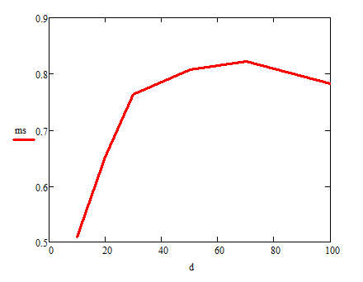
Рисунок 1 – График экспериментальных данных

- Построили зависимость (M_{s}(d)^{1/3} от 1/d и определили параметры линейной функции

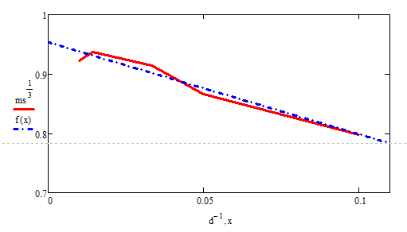
Рисунок 2 – Зависимость (M_{s}(d)^{1/3} от 1/d

- По линейному графику определили M_{s}(∞) и h

Вывод: С уменьшением размера кристалла намагниченности насыщения снижается. Это связано с тем, что у малых частиц возрастает доля приповерхностного слоя, в котором нарушена кристаллическая структура и магнитные моменты атомов неупорядочены.
При увеличении диаметра кристаллитов доля ферромагнитного ядра возрастает, поэтому намагниченность насыщения увеличивается и постепенно стремится к значению, характерному для макроскопического материала. а основании построенной зависимости (Mₛ)¹/³ от d⁻¹ была определена толщина поверхностного слоя с неупорядоченной намагниченностью, она равняется 0,812нм

